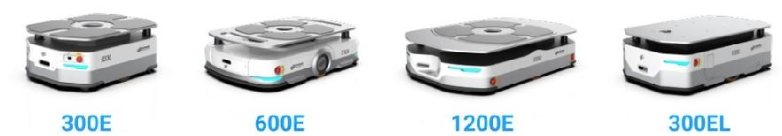



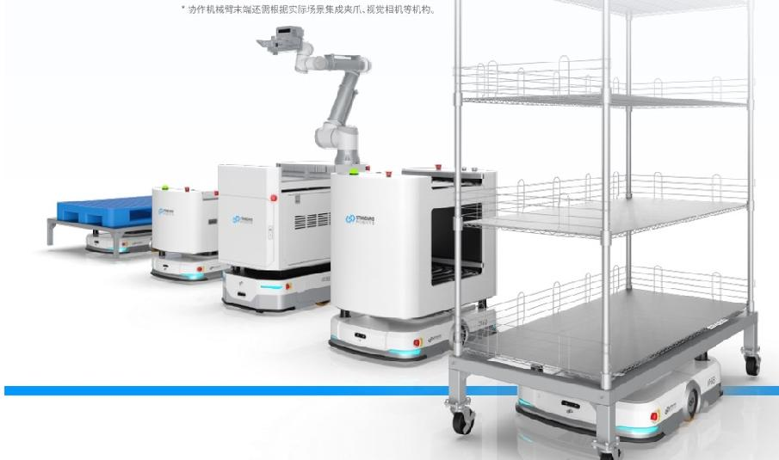
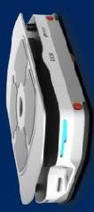
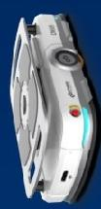
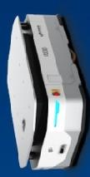
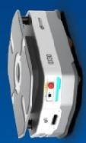

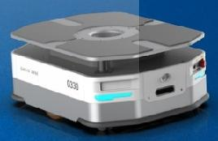
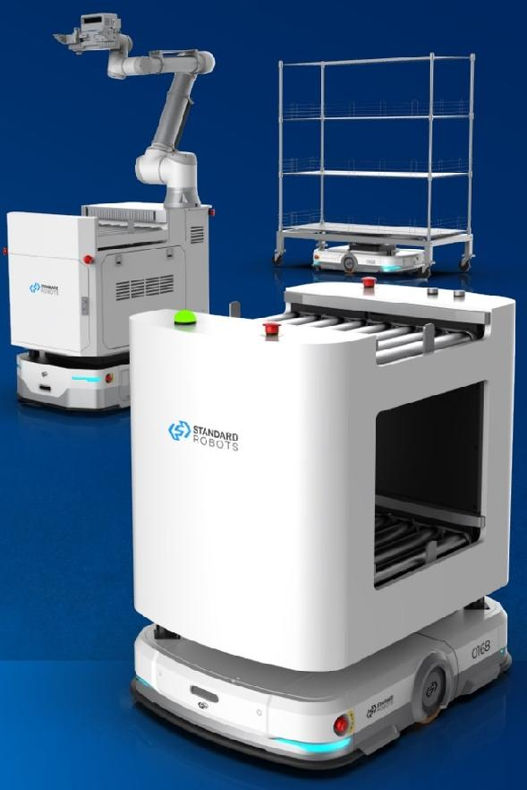
00E-SRL
斯坦德机器人(深圳)有限公司
2 0 2 3 年 5 月
地址：深圳市宝安区宝安大道华丰国际机器人产业园二期D栋丨昆山市华成(昆山)智能制造科技产业园A02栋
斯坦德机器人
STANDARD
ROBOTS
300E
600E
1200E
复合机器人专属平台 长续航，高稳定性
额定负载1200Kg 超低底盘，更大负载
额定负载300Kg 更小尺寸灵活转运
额定负载600Kg
中型零部件与成品搬运
背负式应用
■主要用于料车、栈板等载具顶升背负搬运场景；
■工作时机器人潜伏至货物下方，升起顶升板，顶起货物，运输至目的地再放下货物；
-背负式AMR高度低、体积小、使用灵活，是使用最多、使用范围最广的AMR应用。
*背负模组为标准模组，料车底部设计需按照模组顶部结构进行定制化设计。
*如需顶升栈板，可选择适配栈板的背负模组

传输式应用
■主要用于较重货物的搬运及自动上下料场景；
■传输式应用可根据货物尺寸及使用场景定制，包括传输类型(辊筒、皮带)、对接宽度、对接高度等；
■传输应用可实现全自动对接、通讯等功能，自动对接生产线，真正实现无人化运行。
·定制传输模组需提供货物尺寸、对接面宽度、对接面高度等信息。
E 系 列 移 动 机 器 人
运行更稳定
无 惧 “ 千 变 万 化”
安全新升级
360°“化险为夷”
复合机器人应用
·在机器人平台上集成协作机械臂及机柜，可实现物料搬运、机台对接及部分精密加工场景的一站式自动 化，并可实现高精度、特殊位姿地上下料作业要求；
-广泛应用于半导体行业晶圆盒、弹夹等物料的上下料与转运场景；
■复合机器人兼具AMR 和协作机械臂双重功能，更大程度解放人工，帮助客户实现降本增效。
尺寸更小巧
处 处 “ 来 去 自 如”
“机柜结构可根据使用要求进行设计，还可集成传输机构，实现一机多能；
400-800-7908
www.standard-robots.com hello@standard-robots.com
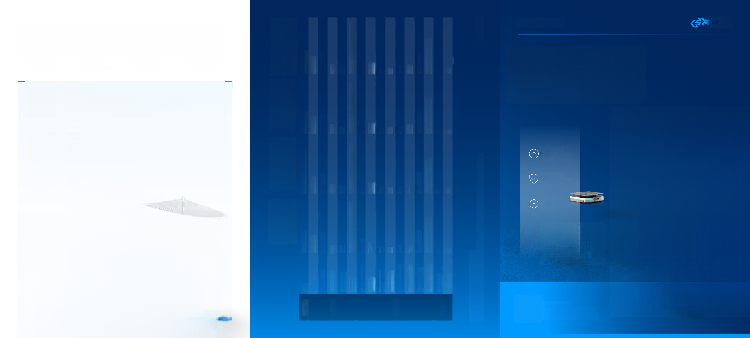  Oasis12 | 对角双雷达 | 1150*820°266 | Ghz/选配:5G通信  1200 | 1200 | 标配:WIFI通信5.8 | 0.05-1.5 | 3°15% |  | 品 | 1000 | 11° | ±10m | ±5(选配二维码辅助定位 | co
Oasis6ooE-SRL | 对角双雷达 | 950°635*245 | 1000 | 品 | 标配:wF通信5.8Ghz/选配:56通信 | 0.05-1.5 | 3°/5% |  | 品 | 835 | 11° | ±10m | ±5(选配二维码辅助定位 | c
Oasis300EL(复合机器人专属平台) | 对角双雷达 | 950*620*292 | 1000 | 300 | 标配:wF1通信5.8Ghz/选配:56通信 | 0.05-1.5 | 3°15% |  | 品 | 820 | 12m0/± ° | ±10m | ±5(选配二维码辅助定位 | co
Oasis30OE-SRI | 对角双雷达 | 740*545*285 |  | 品 | 标配:wF通信5.8Ghz/选配:56通信 | 0.05-1.5 | 3°/5% |  | 品 |  | 98m0/±1° | ±10m | ±5(选配二维码辅助定位)
型号 | 雷达布局 | 外形尺寸(mm) | 回转直径(mm) | 额定负载(kg | 无线通信 | 额定运行速度(m/s) | 爬坡能力 | 越障高度(mm) | 过缝宽度(mm) | 行走通道宽度(mm) | 回转通道宽度(mm)  /°) | 定位精度(mm | 精准对接精度(mm) | 续航时间(h) | 充电时间(h)
产品信息 | 基本参数 |  |  |  |  | 运动性能 |  |  |  |  |  |  |  | 续航性能

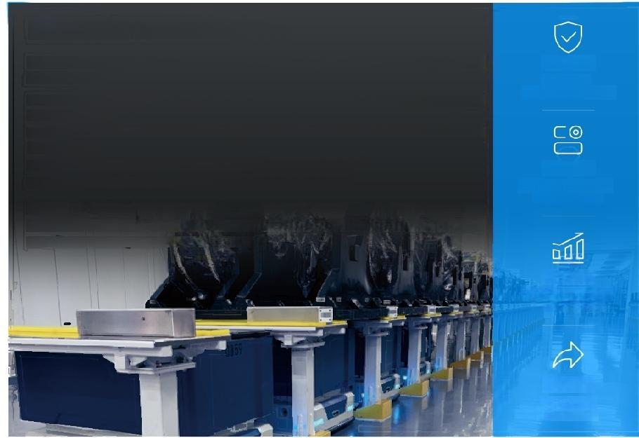
锂电龙头企业某动力电池工厂
箔材、粉料等原材料出入库到辊分、模切、卷绕、堆叠、电芯装配、PACK
AMR及无人叉车。
替代人工完成高危物流作业
1.需处理平面转运、自动上下料、仓储等数十项流程，同时需要确定各场景下AMR 对接等大量技术细节；
2.需应用及调度的AMR 多样机器人产品；
精益管理
线边库、在途物料LES管理， 实现全流程物料管理
解决方案
硬件：0ASIS 系列背负式AMR177 台、V型块极卷搬运AMR26 台、Gulf
软件：RloT 平台软件(含机器人集群调度、中控管理等功能模块)

品效合一
大幅减少林料、呆料风险， 品质与效率同步提升

引领行业
打造锂电智造与 柔性物流标杆工厂
3.多类型上装改造以提升AMR 对不同场景的兼容能力，实现更少AMR 用量满足更多需求； 4.大量第三方设备对接，包含缓存架、自动门等；实施时间短，项目强度大、综合性极强。
数量多、类型多，包括600-1500kg 载重的背负式AMR、V 型块极卷搬运AMR
系列窄通道无人叉车41台、服务器2台、其他配套若干。
作业安全
全自动化物流，
组装、成品出入库等环节，全线导入
及物料定位方案、设备通讯、多类型系统
以及支腿式无人叉车等

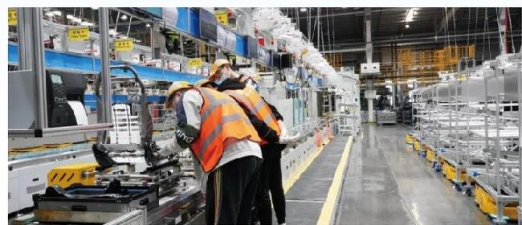

东风李尔武汉汽车座椅工厂
项 目 涉 及 6 条 座 椅 生 产 线 ， 后 段 为 测 试 与 包 装 。 涉 及 物 料 多 ， 叫 料 频 次 高 。 导 入AMR 前 ， 所 有 物 料 均 由 人 工 配 送 ， 且 为 保 证 产 线 供 应 ， 需 在 线 边 堆 放 半 天 至 一 天 用 量 的 物 料 ， 线 边 管 理 复 杂 度 高 ， 难 度 大 。
1.仓库备料区及线尾包装存放大量卡板，环境变量极大；
2.为敏捷响应市场需求，企业产品变化快，要求AMR 适应频繁的路线变更； 3.产线员工多，要求AMR 在高频人机交互与协作的前提下确保作业安全；
4.需实现料架自动对接，实现产线自动上下料。
解 决 方 案
硬件：0ASIS 系列背负式AMR 近百台，联合开发半自动化料架同步实现降本与提效。
软件：RIOT 平台软件(含单机部署、集群调度、中控管理等功能模块)

管理升级
有效提升工厂物流布局及 厂区库存管理水平

降本提效
提高货物流转与生产效率， 降低生产管理成本

数智升级
柔性物流响应智能生产 进一步提升车间数字化水平

引领行业
打造汽配行业智造典范


浙江某一流光伏电池工厂
项目涉及第一循环扩散、激光SE、前氧、去PSG, 以及第二循环后氧、PECVD、激光等工序的柔性物流 改 造 。
品质保证
减少人员操作失误造成物料受损 污染等风险
1.需动态监控料位，实现前后工序料位状态自动检测及叫料 2.部分运行环境布局紧凑，AMR 运行通道极窄
3.现场人机混行场景常见，对AMR交互与安全控制能力要求极高
解决方案

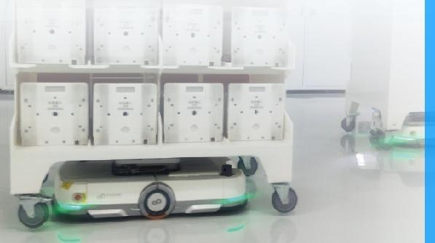
软 件 ：RloT平台软件(含集群调度、中控管理、仓储管理等功能模块) !6
硬件：0ASIS 系列背负式AMR12 台、库位检测传感器24个、服务器2台、PDA6 台，其他配套若干
效率提升
高效调度与自动化搬运，
及时响应生产需求

数字升级
进一步提升工厂智能化水平

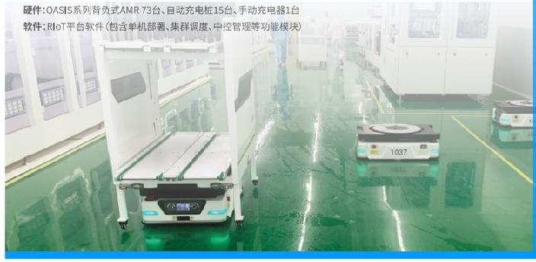

某知名光伏企业电池片工厂
项 目 包 含 整 厂 从 发 料 机 到 制 绒 、 扩 散 、 激 光 、 蚀 刻 、 退 火 、 背 钝 化 、 背 膜 、 正 膜 、 激 光 开 槽 的 全 工 艺 环 节 的 全 自 动 搬 运 流 程 。
1.由于货架皮带无动力，需要机台对接后齿轮传动提供动力，对接精度极高； 2 .生产节拍紧凑，AMR 调度与运行稳定性要求极高；
3.现场运行环境较复杂，对AMR安全控制能力要求极高； 4.需满足光伏车间极高的洁净度等级要求；
5.需与现场大量设备通讯，包含跨厂家的多类型设备，如提升机、自动门、输送线、生产设备等。
解决方案
降低物流风险
自动化搬运与机台对接，降低硅片等 物料因操作失误而掉落损坏的风险
自动化升级
实现了工序件搬运、上下料的自 动化，降低人工工作强度

信息化升级
全信息化的设备管理方案，设备 及物流状态可实时监控

数字化升级
通过数字化手段管理线边缓存情况， 优化现场管理与物料周转效率

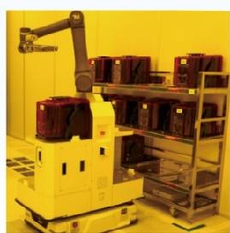
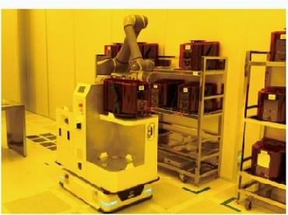
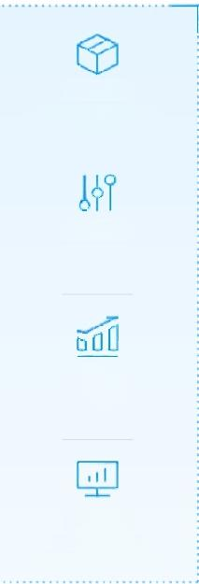
某半导体领军企业封测工厂
导 入AMR 实 现 晶 圆 盒 至 封 测 各 工 艺 段 的 机 台 配 送 ； 需 关 联 客 户MES 系 统 实 现 自 动 叫 料 ； 同 时 需 完 成 线 边立体料架的设计规划，实现高效存储、灵活库位管理以及动态智能配送，缓解加工瓶颈。
1.需满足半导体车间极高的无尘等级要求；
2. 车间空间布局紧凑，且机台等设施、设备存在局部或整体悬空于AMR运行路径的情况，需要AMR能智能感知/识别 立体障碍物，并具备灵活的避障与绕障能力；
3.晶圆易碎，对运输过程中AMR的运行稳定性要求高。
解决方案
硬 件 ：OASIS 系列复合移动机器人2台、背负式AMR 8台、定制智能料架若干、服务器1台 软 件 ：RloT 平台软件(含单机部署、集群调度、中控管理等功能模块)

品质保证
减少人工运输带来的晶圆损坏 污染等风险

效率提升
高效调度与自动化搬运， 及时响应生产需求

管理升级
AMR状态实时监控， 提升信息透明化管理

数字升级
有效提升在途物料及
线边缓存数字化管理水平

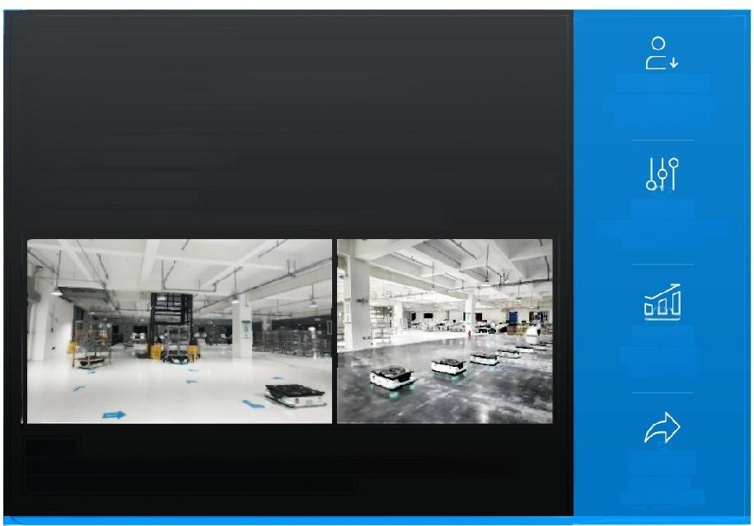
OPPO 5G+智能工厂
降低劳动强度
自动化搬运减少重复性工作， 降低现场人工劳动强度
1.个性化消费要求产品能迅速响应市场变化，高频迭代要求AMR 稳 定 的AMR 运行表现以适应繁忙的生产节拍；
2.整厂物流升级涉及来料总仓、线边超市、车间产线、成品仓等跨场景的物料流转，对AMR在各种复杂场景的通行能力， 以及AMR 系统的对接能力有较高要求；
效率提升
有效加强在途与线边物料数字化 管理，提升物流效率

管理升级
杜绝线边物料堆积， 有效提升产线5S

行业示范
央视深度报道，
高技术企业形象背书

解决方案 硬 件 ：OASIS 软 件 ：RloT | 系列背负式AMR27 台、传输式AMR17 台，窄通道无人叉车2台，自动充电桩2台，其他配套若干 平台软件(包含单机部署、集群调度、中控管理等功能模块)

运用工业互联网技术，围绕5G、边 云协同、工业AR/VR 等技术，结合产线动态智能调度、数字孪生与大数据
辅助决策，OPPO 5G+智能工厂通过导入AMR 智能运输与立体库智能调度方案，实现了整厂智能决策和 动 态 优 化 。
3.需导入背负式、传输式AMR 以及无人叉车等多类型设备，要求AMR 系统较强的调度管理能力。
的运行路径能实现灵活变更以适应生产调整，同时要求

